Муниципальное бюджетное дошкольное образовательное учреждение
Детский сад №11 «Родничок» города Кашин

Опыт работы

«Использование кинезиологических упражнений в работе с детьми по развитию речи дошкольников»

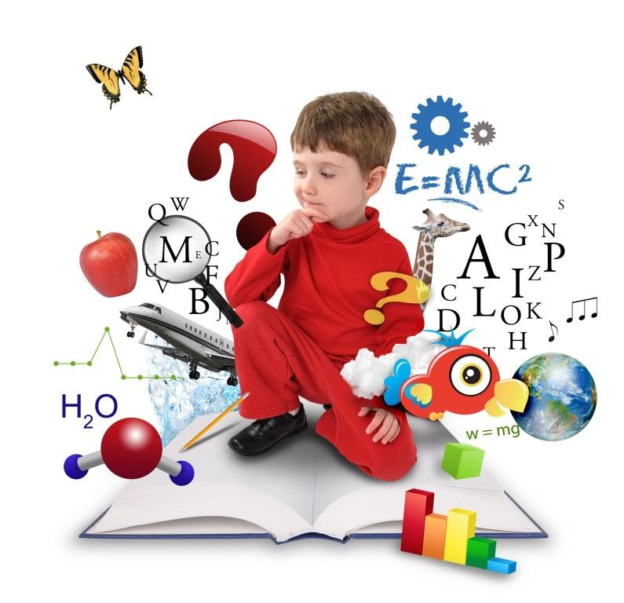
Рахманова Наталья Борисовна
Воспитатель МБДОУ Детского сада №11 «Родничок»

2021 год

Слайд 1.
Тема моего опыта «Использование кинезиологических упражнений в работе по развитию речи дошкольников».
Слайд 2. Актуальность
Эффективность развития связной речи ребенка возрастет, если в качестве средств обучения выступает комплекс кинезиологических упражнений.
На современном этапе развития общества происходят изменения и в системе дошкольного образования. В условиях реализации Федерального государственного образовательного стандарта дошкольного образования, становится актуальным поиск альтернативных форм и методов работы с детьми. Развитие речи является одним из главных направлений работы с дошкольниками. Одним из таких является кинезиологический метод.
Речь – это не прирожденный дар. Все начинается с детства. Хорошо развитая речь – важнейшее условие всестороннего полноценного развития детей. Речевые способности ребенка зависят не только от артикуляционного аппарата, но и от движения рук. Тренировка пальцев рук влияет на созревание речевой функции. Если у малыша ловкие, подвижные пальчики, то и говорить он научится без особого труда, речь будет развиваться правильно.
Слайд 3. Проблема.
Практика показывает, что у детей имеется отставание в речевом развитии. Большинство дошкольников плохо говорят, не проговаривают слова и звуки. Я поставила перед собой задачу поиска эффективных форм и приемов профилактики и укрепления здоровья детей. Развивающая работа должна быть направлена от движения к мышлению. Кинезиологические упражнения являются одним из перспективных средств такого развития.
Слайд 4. Исходя из проблемы, я поставила перед собой цель: Развитие речи детей дошкольного возраста через применение метода кинезиологии.
Слайд 5 . Определила следующие задачи:
- Осуществить анализ психолого - педагогической литературы с кинезиологическими упражнениями;
- Пополнить предметно - развивающую среду картотеками «Кинезиологические упражнения» и «Развивающие кинезиологические упражнения с речевым сопровождением»;
- Отобрать и адаптировать к детям своей группы систему методов работы по кинезиологии;
- Определить место и время их применения в образовательном процессе.

Слайд 6. Я узнала «Что такое кинезиология»?
Кинезиология - наука о развитии умственных способностей и физического здоровья через определенные двигательные упражнения.
«Кинезиология» (греч. слово) ,
«кинезис» - движение;
«логос» - наука.

Слайд 7. Познакомившись с книгами Т. Т. Хризман и В. Д. Еремеевой «Мальчики и девочки. Два разных мира», Сиротюк А. Л. «Коррекция развития интеллекта дошкольников» и др., я нашла подтверждение тому, что используемые мной игры и упражнения – ценнейший инструмент в развитии дошкольников. Я поняла, что под влиянием кинезиологических тренировок в организме происходят положительные структурные изменения.

Слайд 8. Изучив подобранную литературу, разработала картотеку кинезиологических упражнений и комплекс кинезиологических упражнений с речевым сопровождением.

Слайд 9. По мнению учёных, кинезиологические упражнения необходимо проводить ежедневно. Обучение я начала с детьми 1 младшей группы. Вначале это были пальчиковые игры, которые я разучивала с детьми по принципу: от простого к сложному.
После того как дети научились выполнять пальчиковые игры, с четырёх лет давала комплекс пальчиковых кинезиологичеких упражнений. Постепенно от занятия к занятию увеличивала время и сложность игровых упражнений. Учила выполнять движения сначала правой рукой, затем левой, затем двумя руками вместе. При затруднениях я предлагаю ребенку помогать себе командами («заяц-коза-вилка»), произносимыми вслух или про себя. При этом контролирую точное выполнения упражнений, которые могут проводиться стоя или сидя за столом.

Слайд 10 . Для эффективной результативности работы я учитывала определенные условия:
- Упражнения проводятся утром.
- Упражнения проводятся ежедневно, без пропусков.
- Упражнения проводятся в доброжелательной обстановке.
- Упражнения проводятся стоя, в ходьбе и сидя за столом
-От детей требуется точное выполнение движений и приемов.

Слайд 11. В своей работе я использую следующие методы и приемы.
1. Растяжки.
2. Дыхательные упражнения.
3. Глазодвигательные упражнения.
4. Упражнение для развития мелкой моторики.
5. Упражнения на релаксацию.
Слайд 12- 13.
Растяжки - нормализуют гипертонус и гипотонус мышц опорно-двигательного аппарата.
«Снеговик» Предлагаю детям представить, что каждый из них только что слепленный снеговик. Тело твердое, как замерзший снег. Пришла весна, пригрело солнце, и снеговик начал таять. Сначала “тает” и повисает голова, затем опускаются плечи, расслабляются руки и т. д. В конце упражнения ребенок мягко падает на пол и изображает лужицу воды. Необходимо расслабиться. Пригрело солнышко, вода в лужице стала испаряться и превратилась в легкое облачко. Дует ветер и гонит облачко по небу.
«Тряпичная кукла и солдат»
Исходное положение - стоя. Предлагаю детям выпрямиться и вытянться в «струнку» как солдат. Застыньте в этой позе, как будто вы одеревенели, и не двигайтесь. Теперь наклонитесь вперед и расставьте руки, чтобы они болтались как тряпки. Станьте такими же мягкими и подвижными, как тряпичная кукла. Слегка согните колени и почувствуйте, как ваши кости становятся мягкими, а суставы очень подвижными. Теперь снова покажите солдата, вытянутого в «струнку» и абсолютно прямого и негнущегося, как будто вырезанного из дерева. Дети попеременно бывают то солдатом, то куклой, до тех пор пока вы не почувствуете, что они уже вполне расслабились.

«Дерево»
Исходное положение - сидя на корточках. Спрятать голову в колени, обхватить их руками. Представьте, что вы - семечко, которое постепенно прорастает и превращается в дерево. Медленно поднимитесь на ноги, затем распрямите туловище, вытяните руки вверх. Затем напрягите тело и вытянитесь. Подул ветер – вы раскачиваетесь, как дерево.

Слайд 14 - 15. Дыхательные упражнения – улучшают ритмику.

«Сдуй снежинку»- упражнение выполняется стоя, предлагаю детям сделать глубокий вдох и постарайтесь одним выдохом отправить снежинку летать.

«Горячий чай» Сидя за столом, представьте, что перед вами стоит чашка с горячим чаем. Сделайте глубокий вдох и постарайтесь одним выдохом остудить чай.

«Ныряльщик» Исходное положение – стоя. Сделать глубокий вдох, задержать дыхание, при этом закрыть нос пальцами. Присесть, как бы нырнуть в воду. Досчитать до 5 и вынырнуть – открыть нос и сделать выдох.
«Шторм»- упражнение выполняется сидя за столом: сделать глубокий вдох и подуть через трубочку в стакан с водой.

Глазодвигательные упражнения – позволяют расширить поле зрения, улучшить восприятие, развивают межполушарное взаимодействие и повышают энергетизацию организма.

Слайд 16. Упражнение для развития мелкой моторики – стимулируют речевые зоны головного мозга.

Слайд 17. Упражнения на релаксацию – способствуют расслаблению, снятию напряжения.

Слайд18. Использование кинезиологических упражнений оказывает положительный эффект на детей с эмоционально - личностными и поведенческими особенностями: улучшает речь, память, внимание, моторику, снижает утомляемость, активизируются познавательные способности, повышает интеллектуальные способности.

Слайд 19 - 20. Развивающие кинезиологические упражнения с речевым сопровождением. Большую часть материала предлагаю детям в стихотворной форме. Ритм стихов, способствует развитию речевого дыхания, координации и произвольной моторики, речеслуховой памяти.

«Улитка».
К нам улитка приползала.
Свои рожки выставляла.
По тропинке проползла,
На листочке тлю нашла.
К ней сестричка подползала,
Свои рожки выставляла.
На листочек заползла,
Угощенье приняла.
«Колечко»- «Ежик».Упражнение проводится с использованием тренажера су-джок. Поочередно и как можно быстрее перебирать пальцы рук, держа при этом су-джок шарик. Соединяя в кольцо с большим пальцем плавно и поочередно последовательно указательный, средний и т. д. Проба выполняется в прямом (от указательного пальца к мизинцу) и в обратном (от мизинца к указательному пальцу) порядке. Вначале упражнение выполняется каждой рукой отдельно, затем вместе.
На пенечке Еж сидит,
На меня он не глядит. (кругообразные движения по ладошке)
Он иголки выпускает, (поочередно перебирать пальцы рук на су-джоке)
Большой- указательный,
Большой- средний,
Большой- безымянный,
Большой- мизинец…
Никого не подпускает.
По тропинке убегает (раскатывание шарика между ладонями)
След от лапок оставляет (поочередное сжимание су-джока в руке).
Слайд 21 - 22. Кинезиологические физминутки.
«Лезгинка»
Левая рука сложена в кулак, большой палец отставлен в сторону, кулак развернут пальцами к себе. Правая рука прямой ладонью в горизонтальном положении прикасается к мизинцу левой. После этого одновременно меняется смена правой и левой рук в течение 6—8 смен позиций. Добиваться высокой скорости смены положений.
«Дорожка»
Соединять большой палец левой руки и указательный палец правой руки, большой палец правой руки указательный палец левой руки, и менять местами указательные и большие пальцы.
«Знакомство»
Соединяем все пальчики, ладошки положить друг к другу. Большой палец правой руки с большим пальцем левой руки, указательный палец правой руки с указательным пальцем левой руки и т.д. поочередно, начиная с большого пальца разводим и соединяем пальчики.
«Разные колечки»
Поочередно, соединять в кольцо на правой руке большой палец и указательный, на левой руке большой палец и мизинец. Одновременно меняем положение пальцев на правой и левой руке.
«Кулак – ребро - ладонь»- последовательно менять три положения: сжатая в кулак ладонь, ладонь ребром на плоскости стола, ладонь на плоскости стола (сначала правой рукой, потом левой, затем двумя руками вместе).
Выполняя кинезиологические упражнения - «Кулак – ребро - ладонь», «Дорожка», «Лезгинка», «Разные колечки» и др., у детей развиваются умственные способности и укрепляется физическое здоровье. Они позволяют активизировать различные отделы коры больших полушарий головного мозга, что способствует развитию и коррекции проблем психики, мышления, речевого развития.

Слайд 23. Элементы кинезиологических упражнений можно использовать при выполнении с детьми пальчиковой гимнастики, физкультминуток. Когда дети освоили достаточное количество кинезиологических упражнений можно использовать сказки. Этот прием позволяет заинтересовать детей, поддерживает их интерес к упражнениям.
Кинезиологическая сказка «Два котенка».(способ организации детей – сидя за столами)
Жил-был на свете белый, пушистый котенок по имени Снежок (дети показывают правый кулачок).
Он очень любил прогуливаться по своему саду (выполнение упражнения «Лягушка» со словами: «Кулачок-ладошка , так гуляет кошка»).
В саду росли высокие деревья (руки вверх, развести пальцы в стороны) и низкие кустарники (кисти рук стоят на столе, пальцы разведены в стороны).
И вот однажды, Снежок вышел из своего дома, прогуляться (выполнение упражнения «Лягушка»правой рукой со словами: «Кулачок-ладошка, так гуляет кошка») и увидел, что на полянке бегает черный котенок (выполнение упражнения «Лягушка» левой рукой со словами).
Он быстро помчался к нему, чтобы познакомиться (выполнение упражнения «Лягушка» в быстром темпе).
Котенка звали Уголек. Они подружились и стали бегать друг за другом (выполнение упражнения «Лягушка» с одновременной сменой позиции).
И тут Снежок нашел на траве кольцо (упражнение «Кольцо»: поочередно, соединяя в кольцо большой палец с последующими ,со словами: «Раз, два, три, четыре, пять – весело колечко будем примерять!», он стал примерять его на правую лапку, а затем на левую, но колечко оказалось ему велико.
Тогда Уголек стал его примерять (Упражнение «Кольцо»: из большого и указательного пальцев правой руки делаем колечко и начинаем его нанизывать , не размыкая пальцы на каждый палец левой руки со словами: «Мизинец , безымянный, средний, указательный, большой – ой, ой, ой!»).
И тут кольцо упало и покатилось по тропинке – котята за ним (упражнение «Лягушка»).
И привела их тропинка к пруду, на котором сидела лягушка и громко плакала, от того, что ей было грустно одной.
Котята решили ее развеселить и показали ей интересную игру (упражнение «Ладушки - оладушки»: правая рука лежит ладонью вниз, а левая – ладонью вверх ; одновременная смена позиции со словами: «Мы играли в ладушки – жарили оладушки , так пожарим, повернем и опять играть начнем»). Но лягушка не- стала веселей, тогда котята предложили ей станцевать (упражнение «Лезгинка»: левую руку сложить в кулак, большой палец отставить в сторону, кулак развернуть пальцами к себе. Правой рукой прямой ладонью в горизонтальном положении прикоснуться к мизинцу левой. После одновременно сменить положение правой и левой рук ; ускоряя скорость).
Лягушка развеселилась и поблагодарила котят. А потом сказала , что темнеет, приближается ночь и ей пора в пруд (упражнение «Лягушка»: смена трех положений руки кулак - ребро-ладонь, со словами: «Лягушка хочет в пруд , лягушке страшно тут!»).
Котята попрощались с ней и тоже отправились домой (упражнение «Лягушка»).
По дороге они наблюдали, как на небе мерцают звезды (упражнение «Звездочки»: правая ладонь пальцы в кулак, левая – пальцы в стороны – смена позиций).
Вот они и дошли до дома , уставшие они улеглись на коврике (вытянуть пальцы из кулачка) и уснули.

Слайд 24.Результат. Проведя целенаправленную работу по развитию межполушарного взаимодействия с детьми, я могу сказать, что кинезиологические упражнения благотворно влияют не только на работу мозга, но и всего организма в целом. Они не требуют какой-то определенной подготовки, как от педагога, так и от детей. На мой взгляд, видны следующие результаты:
• снизилась тревожность, дети стали спокойнее и увереннее;
• улучшились навыки самообслуживания;
• развивается устная речь;
• формируется логическое мышление;
• улучшаются коммуникативные навыки;
• улучшаются внимание, память, воображение.
Слайд 25. Перспектив.
В перспективе планирую продолжить работу по данной теме, для подготовки детей к школьному обучению.
Слайд 26. Спасибо за внимание.

